LAUDA PRÉSENTE DES NOMBREUSES INNOVATIONS TECHNIQUES EN REFRIGERATION
ACHEMA 2024

Lauda-Königshofen, le 29 mai 2024 - LAUDA, leader mondial des solutions de thermorégulations précises, présentera cette année à ACHEMA Francfort sur le Main, une multitude d'innovations dans le domaine de la régulation de température précise et notamment deux nouvelles gammes d'appareils.
Cette année, l'accent sera mis sur la durabilité, l'efficacité énergétique et les fluides frigorigènes naturels, qui marqueront notre présence au salon.
Nous présenterons également notre large gamme de thermostats de process, de refroidisseurs à circulation et solutions sur mesure.

Thermostats de process Ultratemp - Thermorégulation performante pour la biotechnologie et l’industrie pharmaceutique
LAUDA Ultratemp est une nouvelle génération de thermostats de processus - puissants et précis, conçus pour des applications exigeantes dans la biotechnologie et l'industrie pharmaceutique.
Avec des puissances de chauffage et de refroidissement impressionnantes allant jusqu'à 50 kW, une constance de température de ±0,5 K et une plage de fonctionnement de -5 °C à 60 °C, les thermostats de process Ultratemp répondent aux exigences les plus élevées. Leur construction robuste en acier inoxydable, facile à nettoyer et leur utilisation intuitive grâce à un programmateur, performant muni d’un écran LCD, permettent une thermorégulation efficace et précise.
L’alimentation électrique Bi-Fréquence et la compatibilité avec une plage de température ambiante de -15 °C à 50 °C, les rendent particulièrement adaptés à une utilisation globale. Idéaux pour les applications biopharmaceutiques, ils peuvent tempérer efficacement de grands volumes jusqu'à 5.000 L.
Les thermostats de process LAUDA Ultratemp, seront présentés pour la première fois à un large public, lors du salon ACHEMA.

Bain thermostaté Universa - Modulaires, durables, numériques et performants
La nouvelle ligne d'appareils LAUDA Universa est divisée en trois familles : Universa ECO, Universa PRO et Universa MAX répondent à toutes les exigences du laboratoire et de l'atelier pilote, de l'appareil d'entrée de gamme économique jusqu’ au thermostat professionnel performant.
LAUDA Universa a été conçu de manière entièrement modulaire. Les têtes de contrôle et les bains peuvent être combinés de manière flexible. Avec des volumes de bain de 4 à 42 L, des profondeurs de cuve de 160 à 320 mm, le tout associé à des puissances de refroidissement jusqu'à 1,5 kW et jusqu'à 3,6 kW en puissance de chauffage, il est possible de configurer la solution technique idéale pour chaque application et de garantir un rapport qualité-prix optimal.
Tous les appareils de la ligne utilisent des réfrigérants naturels et des compresseurs à vitesse variable. Ce dernier permet de réduire la consommation d'énergie, notamment en cas de charge partielle.
L'Universa U 8 PRO, l'Universa U 1645 MAX et l'Universa U 845 MAX seront exposés lors du salon.

Réfrigérants naturels et efficacité en ligne de mire
En plus des nouvelles gammes d'appareils, de nombreuses solutions frigorifiques innovantes pour l'industrie de process seront présentées, couvrant différentes classes de puissance et gamme de température.
Une partie importante de notre portefolio de thermostats de process et de refroidisseurs à circulation, sera exposée.
Le focus étant l'efficacité énergétique, la durabilité et les réfrigérants naturels.
Les thermostats de processus utilisant du propane ou du CO₂ avec une valeur GWP (Global Warming Potential) à un chiffre, permettront une réduction de la consommation d’énergie jusqu’à 50% en comparaison avec les modèles actuels. Nous continuons de nous engager dans le développement durable et la préservation de nos ressources.
"Empowering Excellence. For a better Future" est à la fois notre vision et notre engagement.
Cela se traduit par une stratégie de durabilité globale, qui associe faisabilité technique, pensée visionnaire et sens des choses.

Image 1 : LAUDA_Ultratemp.jpg
Le nouveau thermostat de process Ultratemp est idéal pour les environnements pharmaceutiques et biotechnologiques. © lauda.de

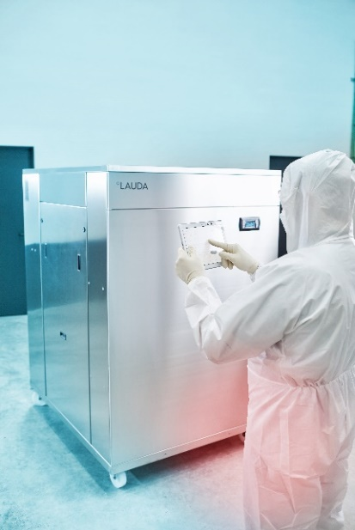

Image 2 : LAUDA_Universa.jpg
LAUDA Universa réunit tout le portefeuille de thermostats de bain et à circulation LAUDA en une seule ligne d'appareils - modulaire, durable, numérique et performante. © lauda.de

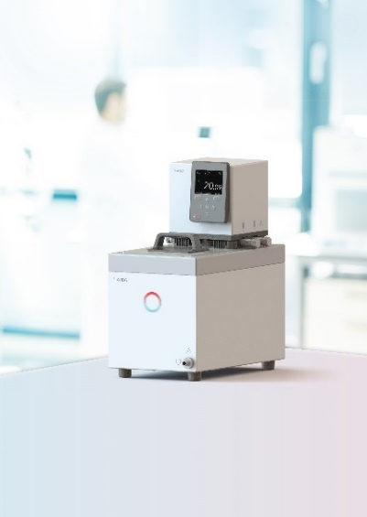

Nous sommes LAUDA – le leader mondial en matière de thermorégulation de précision. Nos appareils et installations de thermorégulation sont au cœur d'applications importantes et contribuent ainsi à un avenir meilleur. En tant que fournisseur global, nous garantissons une thermorégulation optimale pour la recherche, la production et le contrôle qualité. Nous sommes un partenaire fiable dans les domaines de l'électromobilité, de l'hydrogène, de la chimie, de la pharmacie/biotechnologie, des semi-conducteurs, ainsi que de la technologie médicale. Avec notre équipe d’expert et nos solutions innovantes, nous continuons d'inspirer nos clients du monde entier, depuis presque 70 ans.

Contact presse
Nous sommes à votre disposition pour fournir davantage d’informations sur notre entreprise, la LAUDA FabrikGalerie ou à propos de nos projets dans le secteur de la promotion de l'innovation, de la numérisation et de la gestion des idées. Nous serions heureux de pouvoir échanger en toute liberté avec vous – n'hésitez pas à nous contacter !

AYLA WOLF CHRISTOPH MUHR
Marketing produits Directeur de la communication d'entreprise
T + 49 (0) 9343 503-398 T + 49 (0) 9343 503-349
ayla.wolf@lauda.de christoph.muhr@lauda.de

LAUDA DR. R. WOBSER GMBH & CO. KG, Laudaplatz 1, 97922 Lauda-Königshofen, Allemagne/Germany. Société en commandite simple : Siège Lauda-Königshofen, tribunal d'enregistrement Mannheim HRA 560069. Associée responsable personnellement : LAUDA DR. R. WOBSER Verwaltungs-GmbH, siège social Lauda-Königshofen, tribunal d'enregistrement Mannheim HRB 560226. Gérants/managing directors : Dr Gunther Wobser (CEO), Dr Mario Englert (CFO), Dr Ralf Hermann (CSO), Dr Marc Stricker (COO)

